***Бараннік Варвара Сергіївна***

***Лабораторна робота 3***

**Частина 1**

Використовуючи команди mkdi та cd в консолі було створено необхідну структуру каталогів:

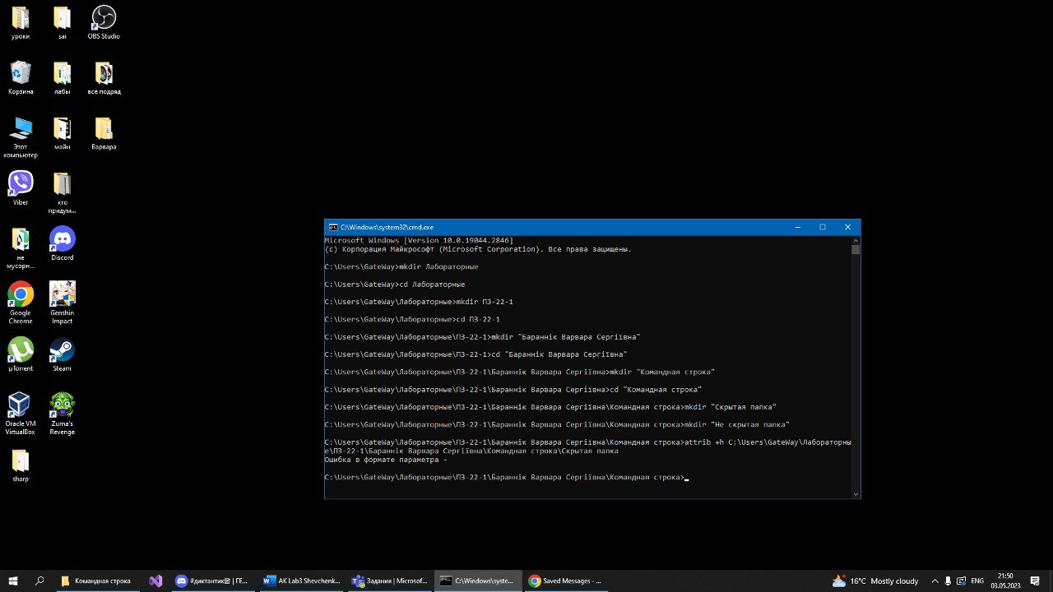

За допомогою команди attrib зроблено каталог «Скрытая папка» прихованим:

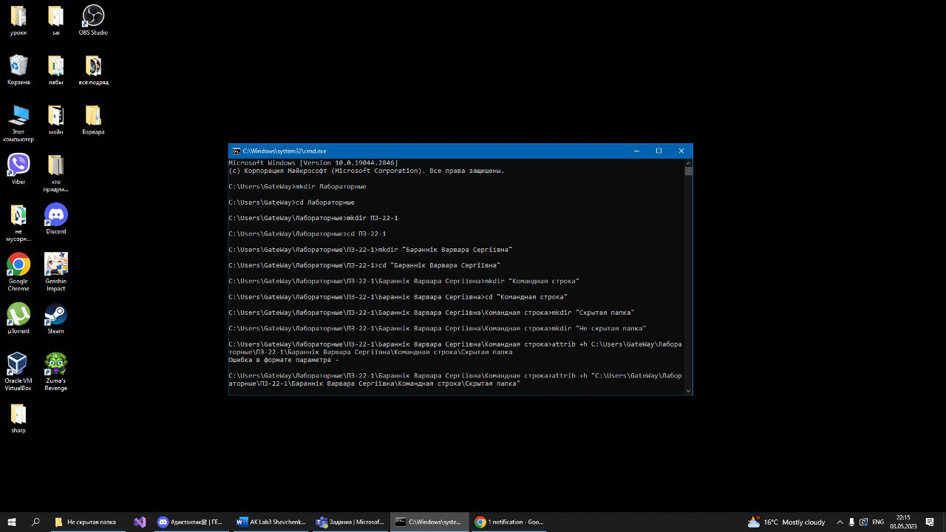

За допомогою команди xcopy /? виведено на єкран допомогу:

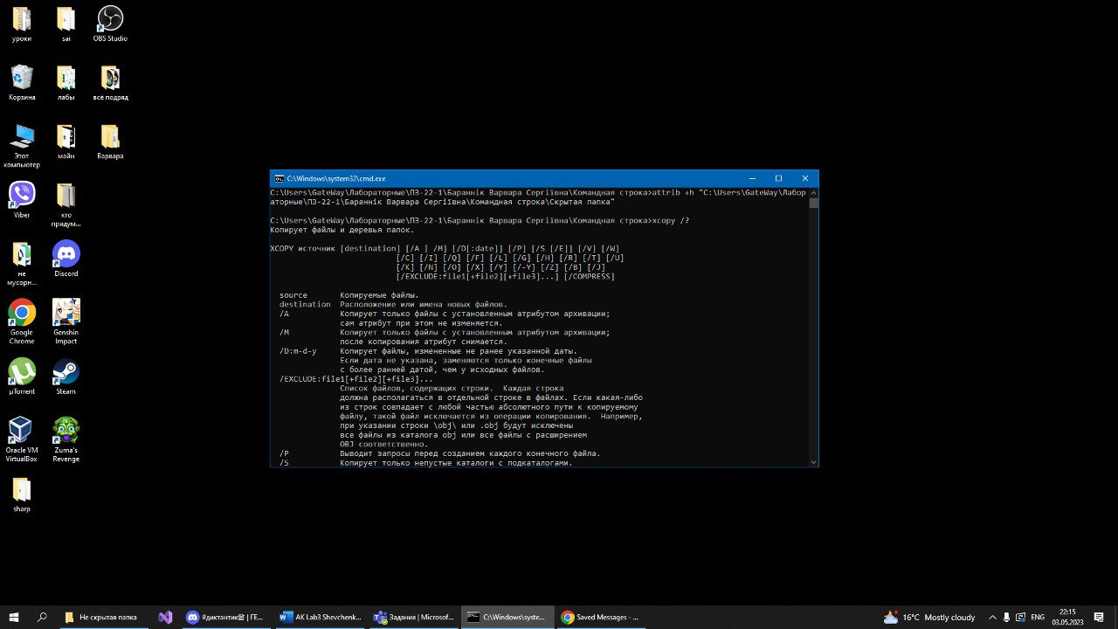

Використовуючи операцію >, спрямуємо вивід з консолі до файла copyhelp.txt, який знаходиться в каталозі «Не скрытая папка»:

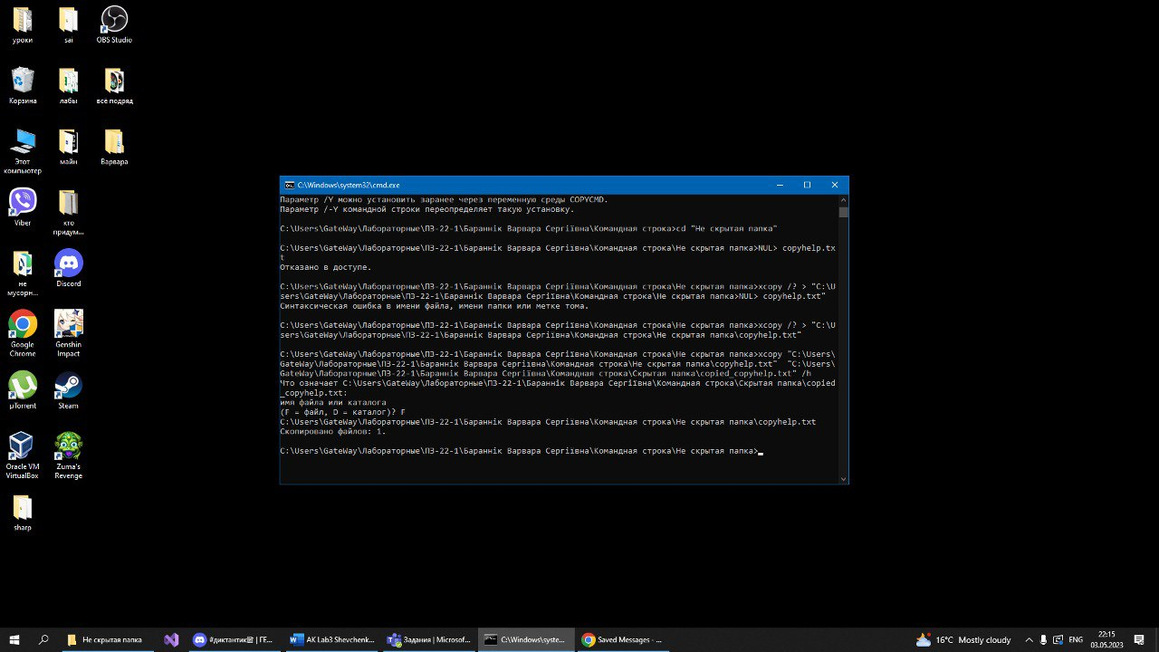

Використовуючи команду xcopy, скопіюємо файл copyhelp.txt до каталога «Скрытая папка», при цьому перейменувавши його в copied_copyhelp.txt:



Створимо batch файл, який виконує ті ж самі операції, але в каталозі Лабораторные\Группа\ФИО\batch:

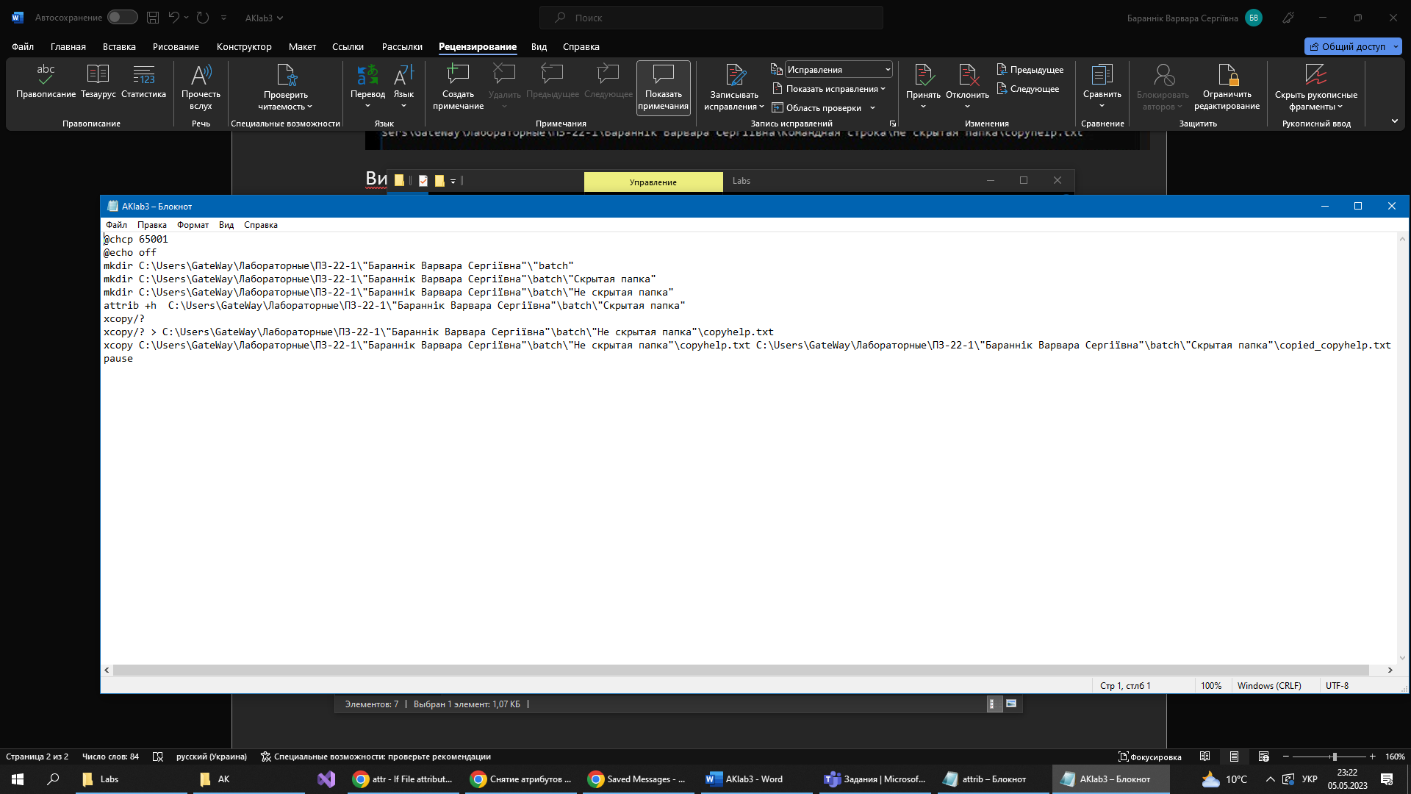

Створимо окремий batch-файл, який відкриватиме файл зі звітом в новому вікні і очікуватиме на закриття вікна:

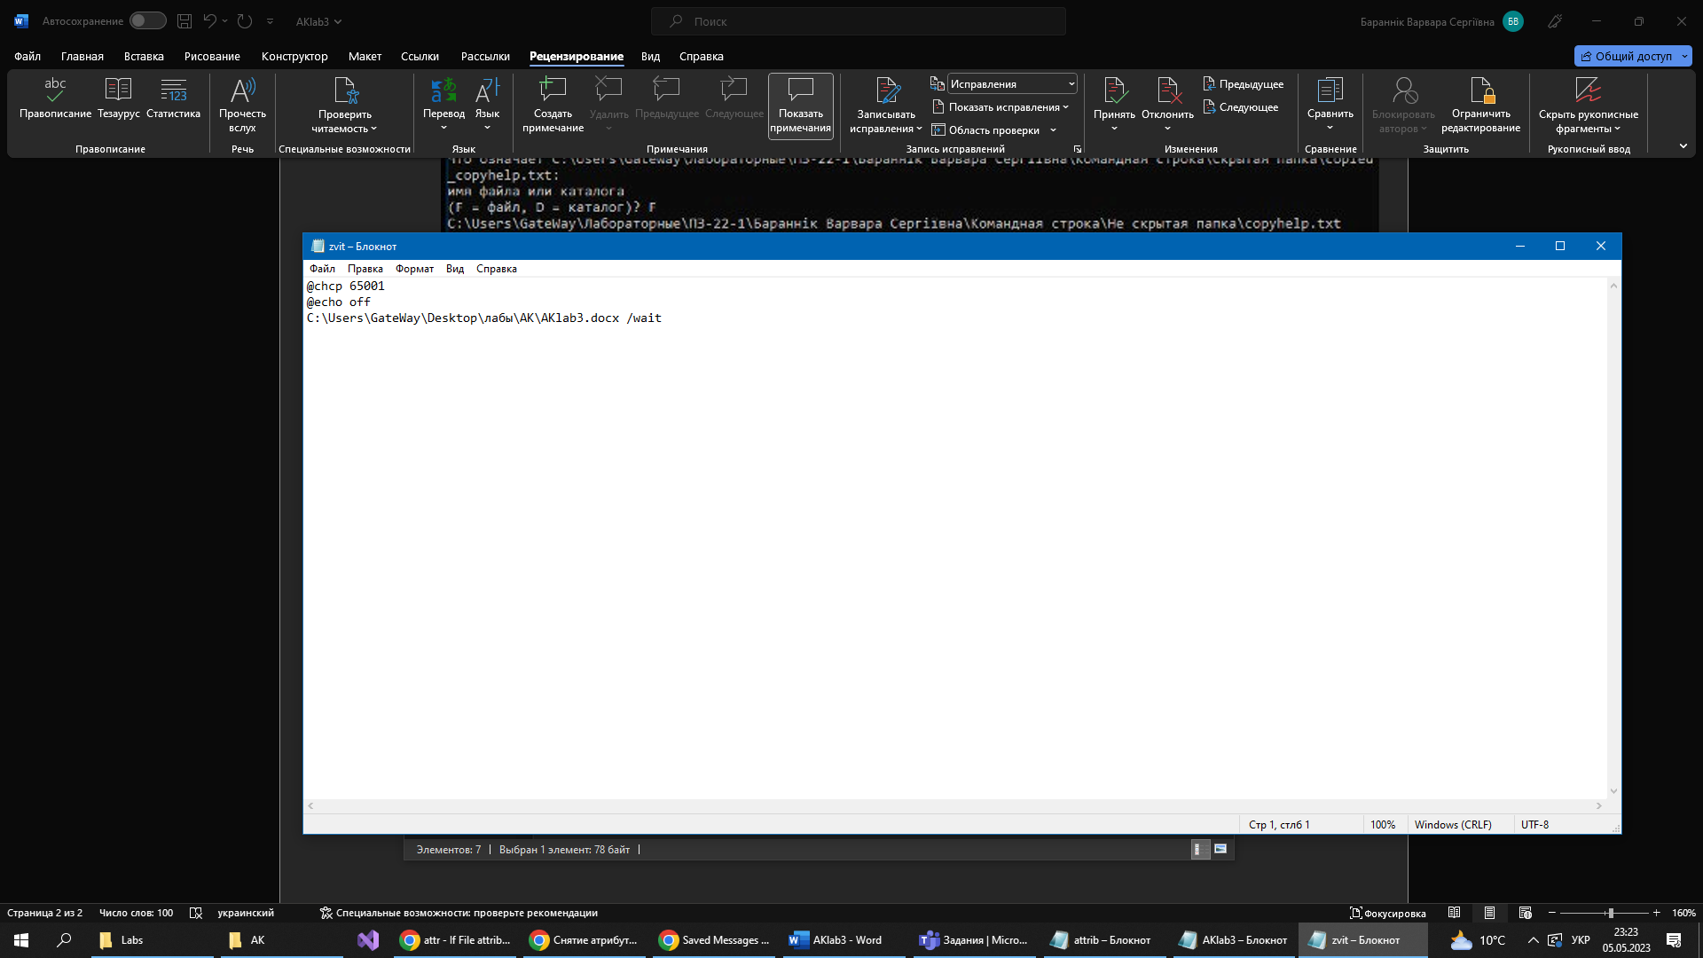

**Частина 2**

Варіант 3. Змінити атрибути файлів в каталозі:

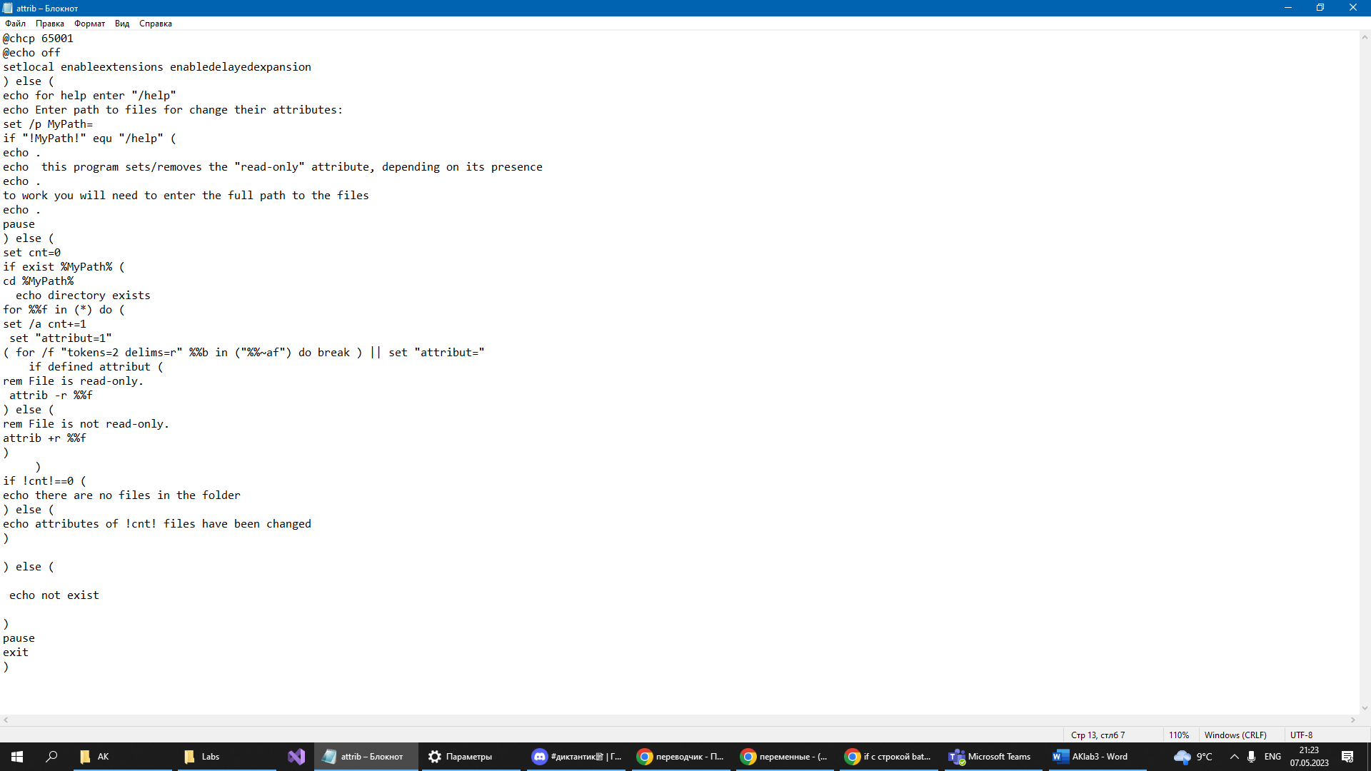

Bat файл запитує повний шлях до необхідного каталогу, якщо такий не знайдено, пише «не знайдено» та виходить з пргограми. Якщо каталог було знайдено, то переходить в нього, починає цикл перебору файлів та зміни їх атрибуту на read-only, або навпаки, залежно від наявності цього атрибуту. Також код рахує кількість файлів і якщо значення залишаєтся 0, виводить інформацію що файлів немає, інакше виводить інформацію щодо того в кількох файлів було змінено атрибути. При вводі «/help» код буде виводити на екран деякі підказки для користувача. Всі шляхи закінчуються паузою та чекають дій користувача.